Oficio N°17.139
rrp/mcv
S.115ª /369ª

VALPARAÍSO, 22 de diciembre de 2021

La Cámara de Diputados, en sesión de esta fecha, aprobó en general el proyecto de ley que prorroga los efectos de la ley Nº 21.249, que dispone, de manera excepcional las medidas que indica en favor de los usuarios finales de servicios sanitarios, electricidad y gas de red, correspondiente al boletín N°14.543-03.

Por haber sido objeto de las indicaciones, que se adjuntan, me permito remitir a US. la totalidad de los antecedentes para que la Comisión que US. preside emita el segundo informe, de conformidad con lo estatuido en el inciso cuarto del artículo 130 del reglamento de la Corporación.

Hago presente a US. que la Sala aprobó en general esta iniciativa por 88 votos a favor, de un total de 155 diputados en ejercicio.

Lo que tengo a honra comunicar a US., por orden del señor Presidente de la Cámara de Diputados.

Dios guarde a US.

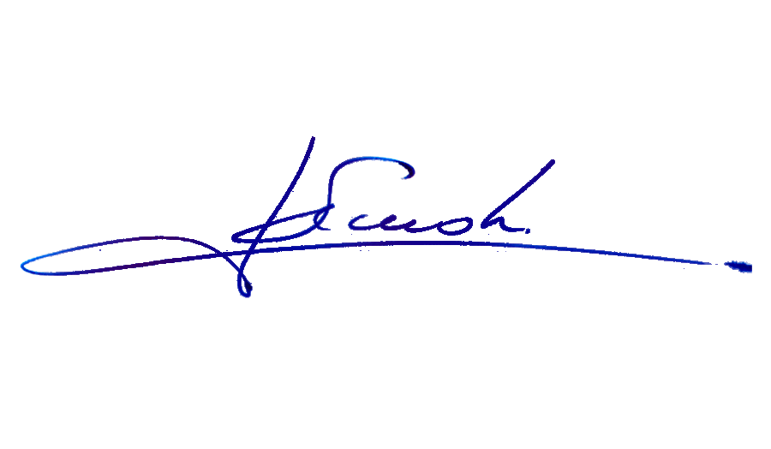

RAFAEL RUZ PARRA
Abogado Oficial Mayor (S) de Secretaría

AL SEÑOR PRESIDENTE DE LA COMISIÓN DE ECONOMÍA, FOMENTO; MICRO, PEQUEÑA Y MEDIANA EMPRESA; PROTECCIÓN DE LOS CONSUMIDORES Y TURISMO.

INDICACIONES AL PROYECTO DE LEY QUE PRORROGA LOS EFECTOS DE LA LEY Nº 21.249, QUE DISPONE, DE MANERA EXCEPCIONAL LAS MEDIDAS QUE INDICA EN FAVOR DE LOS USUARIOS FINALES DE SERVICIOS SANITARIOS, ELECTRICIDAD Y GAS DE RED.

Boletín N° 14.543-03.

Al artículo único del proyecto de ley

1. Del diputado Miguel Mellado Suazo

- Para eliminar el número 1.

- Para eliminar el número 2.

- Para eliminar el número 3.

- Para eliminar el número 4.

A la ley N° 21.249, que dispone, de manera excepcional, las medidas que indica en favor de los usuarios finales de servicios sanitarios, electricidad y gas de red.

2. Del diputado Harry Jürgensen Rundshagen

- Para eliminar el artículo 4.

- Para incorporar en el artículo 2, a continuación de la frase “se prorratearán”, la palabra “automática”.

- Para eliminar el artículo 11.

*****

